8.
SINIF
TÜRKÇE DERSİ 2. DÖNEM 1. ORTAK YAZILI SINAVI
Adı-Soyadı: ……………………………………… Okul No.:…….. Sınıf: 8/……...

1. SORU  (20 P) | 2. SORU  (30 P) | 3. SORU  (15 P) | 4. SORU  (15 P) | 5. SORU  (20 P) | TOPLAM PUAN
Futbolu bıraktığında çevresinde kimsenin kalmaması onu üzmüştü. Futbol oynarken arayanı soranı çok olurdu. Geçmişe özlem duyuyor ve o günleri mumla arıyor şimdi.
1. Bu parçadaki altı çizili deyimin metne kattığı anlamı yazınız ve bu deyimi farklı bir cümlede kullanınız.
Mumla aramak:
Cümle:
2. Aşağıda yer alan cümlelerdeki anlatım bozukluklarının nedenlerini yazınız. Bu cümlelerdeki anlatım bozukluklarını düzelterek cümlelerin doğru hâllerini yazınız.
a) Herkes maç izliyor, çocukla ilgilenmiyordu.
Anlatım bozukluğunun nedeni:
Cümlenin doğru hâli:
b) Kitapları Volkan, dergileri ben yerleştireceğim.
Anlatım bozukluğunun nedeni:
Cümlenin doğru hâli:
c) Şehrimizde çeşitli kültürel ve sanat etkinlikleri gerçekleştirildi.
Anlatım bozukluğunun nedeni:
Cümlenin doğru hâli:

Hazır gıdaların fazla tüketilmesi sonucunda obezite hastalığı sık görülmekte ve kişiler sağlık sıkıntısı çekmektedir. Kilo sorunu bütün hastalıklara zemin hazırlayan önemli bir etkendir. Bu yüzden bireyler sağlıklı vücut kilolarını korumak için bu gıdalardan uzak durmalıdır.
3. Bu parçada hazır gıdaların hangi zararları üzerinde durulmuştur? Yazınız.
…………………………………………………………………………………………………………………………

4. Aşağıdaki soruları bu tablolardan hareketle cevaplayınız.
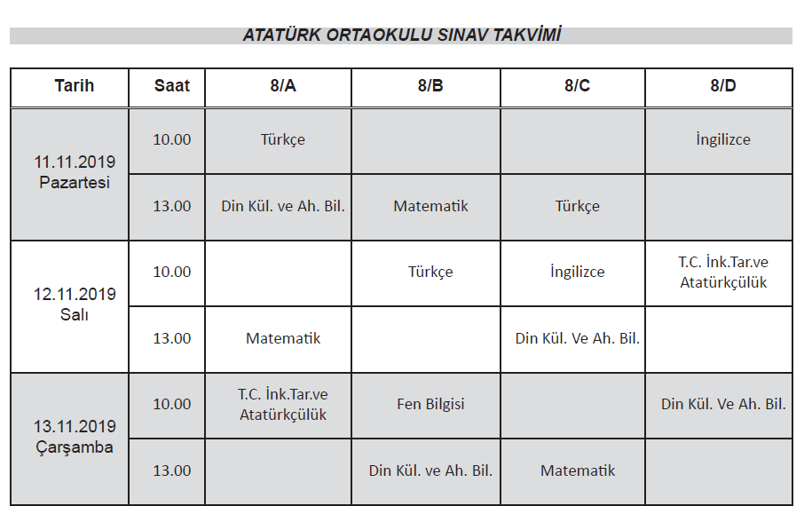
a) Aynı gün Türkçe sınavı olan sınıfları ve sınav tarihini yazınız.
…………………………………………………………………………………………………………………………
b) 8/A sınıfının matematik sınavı olduğu saatte hangi sınıfların sınavı yoktur?
…………………………………………………………………………………………………………………………
c) Verilen günlerde en az sınavı olan sınıf hangisidir?
…………………………………………………………………………………………………………………………
5. Uyumlu bir zaman ve mekân kurgusu yaparak serim, düğüm ve çözüm bölümlerinden oluşan bir hikâye yazınız. Hikâyenize uygun bir başlık koyunuz.
..................................................
............................................................................................................................................................................................................
............................................................................................................................................................................................................
............................................................................................................................................................................................................
............................................................................................................................................................................................................
............................................................................................................................................................................................................
............................................................................................................................................................................................................
............................................................................................................................................................................................................
............................................................................................................................................................................................................
............................................................................................................................................................................................................

